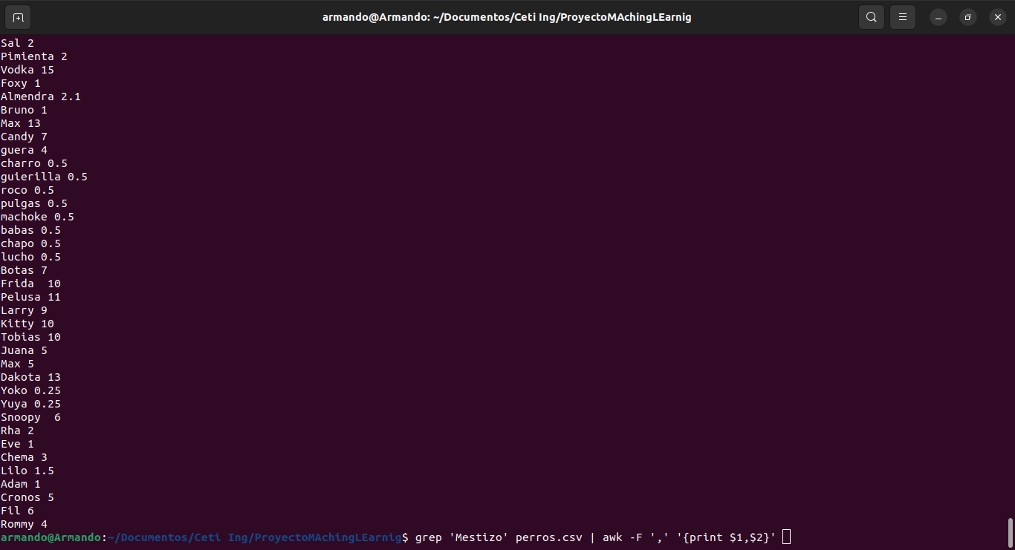
Combinacion de comandos donde se le pide un filtrado de los perros Mestizos pero que solo me imprima la primera y segunda columna con el comando awk.

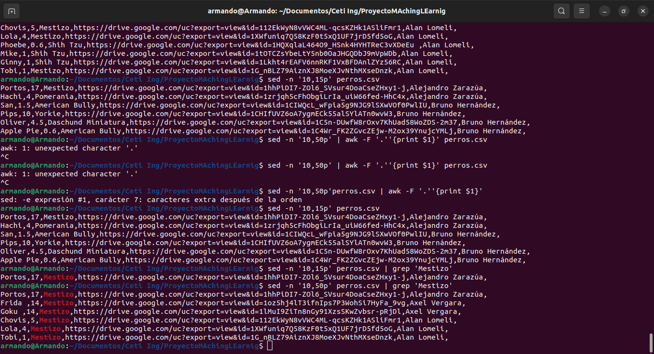
Un comando combinado donde se hace el filtro del registro 10 al 50 pero con la condición que tenga el texto “Mestizo”

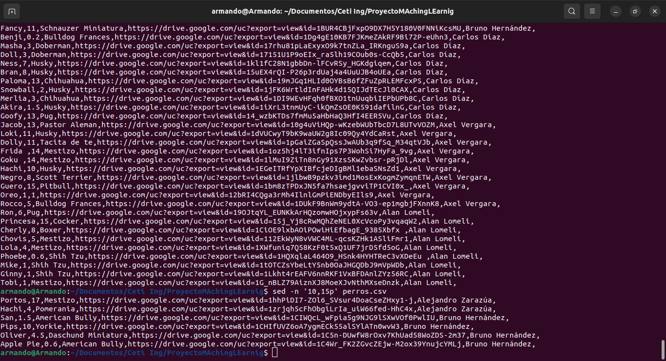
Con el comando sed se hace una consulta de los valores 10 al 15 del archivo perros.csv
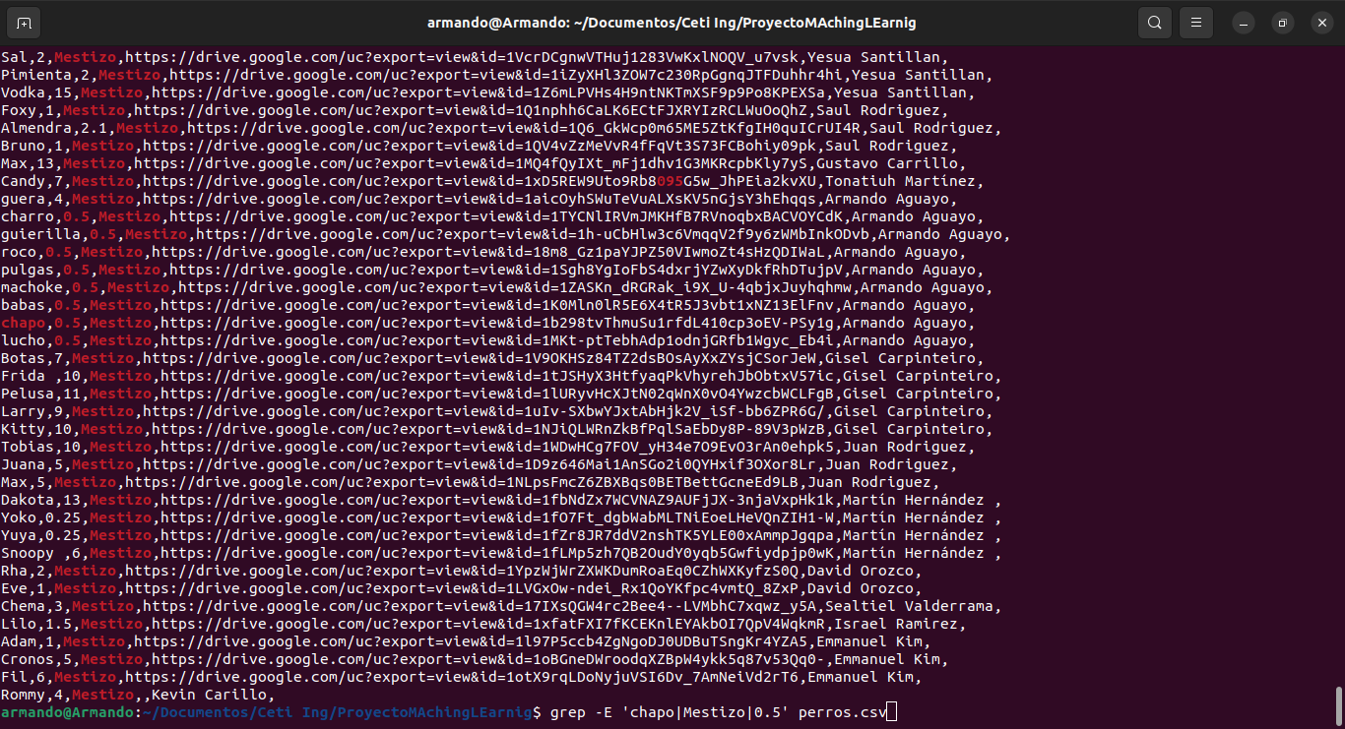
Con el comando grep se realiza una impresión de los registros que tengan la palabra “Mestizo”
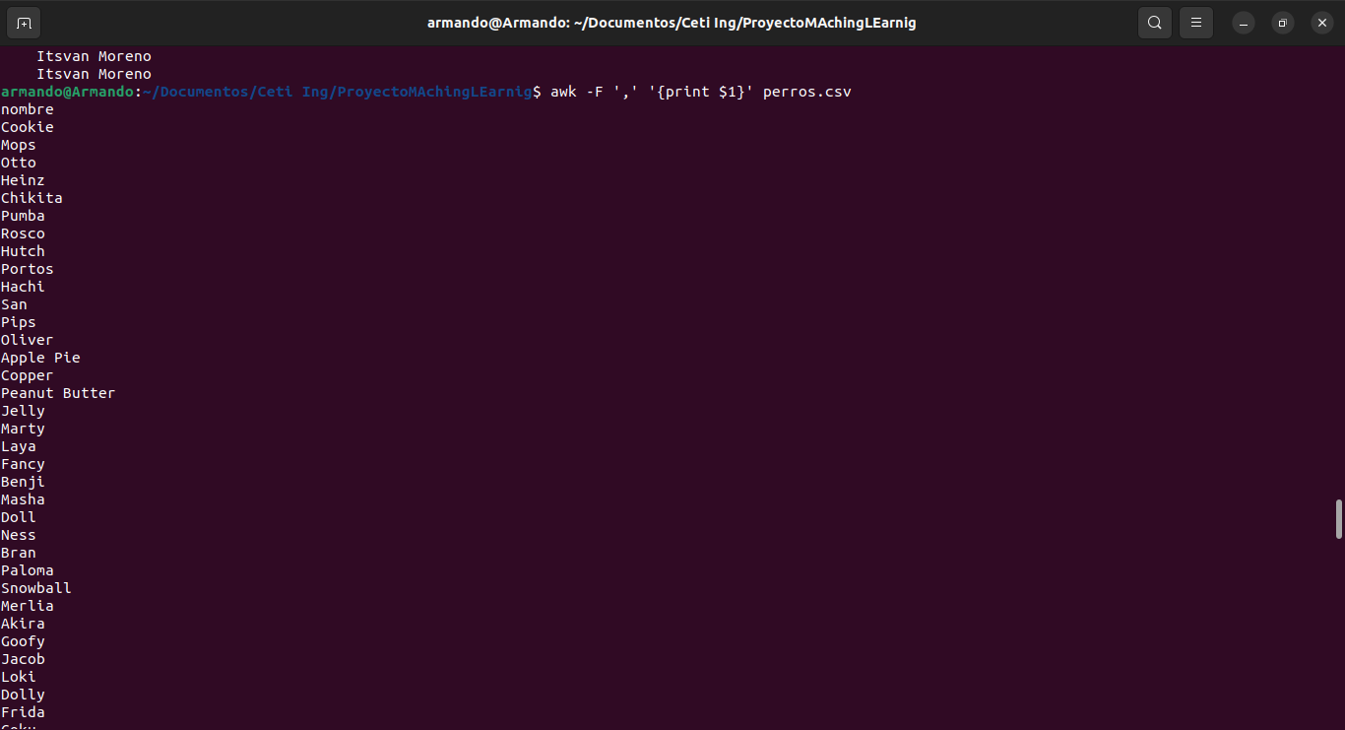
Usando el comando awk se hace un filtrado del archivo donde solo se desea tomar el primer valor separado por una coma “,”

